Resumen Ejecutivo

Identificación y Características
Fecha Consulta del Informe | 30/7/2025
Situación de la empresa | ACTIVA
ICI | 1700323808300000
Nit | 9005726197
D-U-N-S® | 884624873
Matrícula Mercantil | 319198959-04
Razón Social | EMPRESA DE EXPLOTACION PETROLERA COLOMBIANA EMEXPETROCOL
Denominación Comercial | EMEXPETROCOL
Dirección Actual | CALLE 13 36 24 PISO 12, BOGOTA
Teléfono | 6012345000
Forma Jurídica | SOCIEDAD POR ACCIONES SIMPLIFICADA
Fecha Constitución | 25/08/1951

Riesgo Comercial

Rating
67/100
RIESGO MEDIO BAJO
Análisis realizado el 14/04/2025

Evolución del Rating
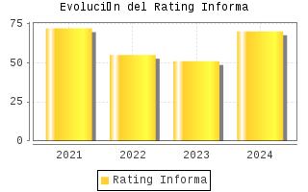
 | Año | Valor | Recomendación
 | 12/2024 | 70 / 100
 | 02/2023 | 51 / 100
 | 10/2022 | 55 / 100
 | 07/2020 | 72 / 100
 | 12/2019 | 76 / 100
El presente informe es para uso interno y no puede ser reproducido, publicado o redistribuido, parcial ni totalmente, de forma alguna sin la autorización expresa de INFORMA COLOMBIA. Debido a la gran cantidad de fuentes de información utilizadas para la elaboración del presente informe, INFORMA COLOMBIA no garantiza la veracidad absoluta de la información, ni se hace responsable de su uso para una finalidad en concreto. La evaluación y opinión de crédito registradas en este informe son el resultado de la información disponible, por lo tanto indicamos que las mismas, así como el presente informe, no deberían ser los únicos elementos a tener en cuenta para su toma de decisiones.

